Złota Polska Jesień najpiękniejsza w górach - najlepsze trasy na październikowe wędrówki

Sezon wakacyjny już za nami. Choć dla niektórych to może być powód do smutku, to dla nas ta szklanka jest do połowy pełna - wystarczy odpowiednia perspektywa. Brak tłumów, niższe ceny oraz uroki Złotej Polskiej Jesieni są dla wielu osób argumentem by wypoczynek planować właśnie o tej porze roku. Szczególnie góry są teraz niezwykle wdzięcznym kierunkiem turystycznym. Serwis rezerwacyjny Travelist przedstawia najlepsze propozycje na październikowe wyprawy.

Magiczne Bieszczady
Nie bez powodu wielu często nachodzi myśl by rzucić wszystko i wyjechać...w Bieszczady. To w dzisiejszych czasach symbol ucieczki od zgiełku cywilizacji ku dziewiczej arkadii. Dlatego właśnie od nich Travelist zaczyna listę najpiękniejszych miejsc do odwiedzenia jesienią, w łańcuchu górskim polskich Karpat.

- Połoniny

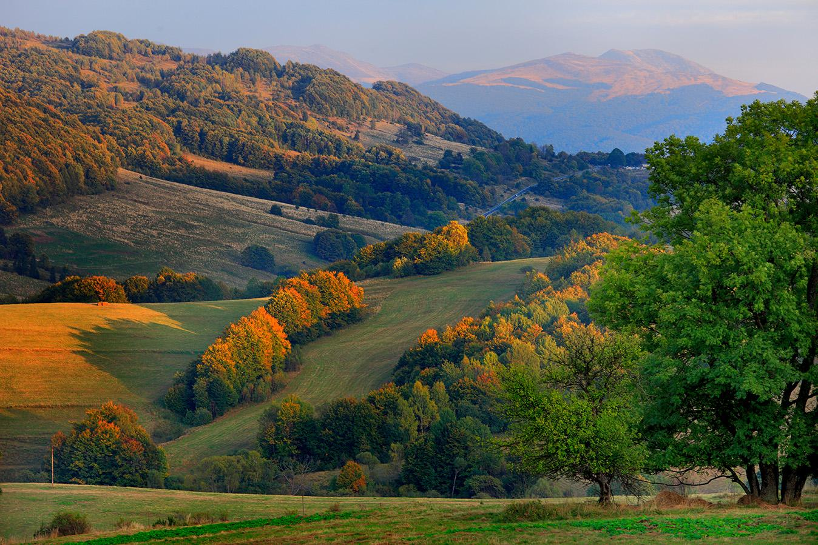

O każdej porze roku Połoniny mają do zaoferowania co innego, jednak mówi się, że najpiękniej prezentują się jesienią, kiedy przyroda kipi feerią barw. Warto wówczas wybrać się na szlak i napawać niczym nieskażonym pięknem natury. O tej porze roku jest tu również znacznie mniej turystów niż latem, kiedy to piechurzy maszerują gęsiego po szlakach. Można więc w samotności pokontemplować jesienny krajobraz. Do wyboru jest 4-kilometrowa Połonina Caryńska, znajdująca się między dolinami Prowczy i Wołosatego, oraz zachwycająca Połonina Wetlińska, rozciągająca się na aż 8 km.

2. Tarnica

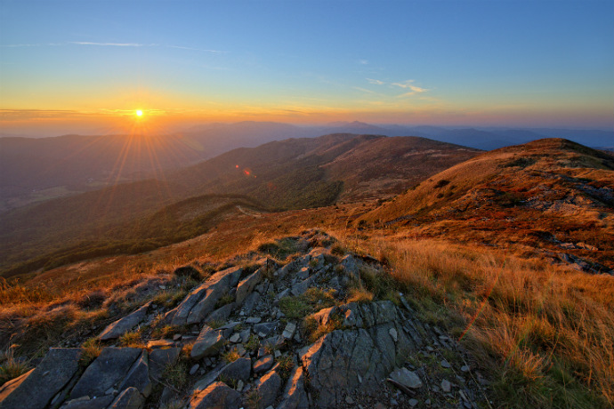

Tarnica to najbardziej reprezentatywny, a zarazem najwyższy szczyt w Bieszczadach. Kto podejmie wyzwanie i wybierze się na podbój słynnego „siodła”, z pewnością nie pożałuje. Na szczyt wiodą dwa szlaki – czerwony z Ustrzyk Górnych oraz niebieski z Wołosatego. Bardziej malownicza jest z pewnością trasa z Ustrzyk – mimo że jej pokonanie trwa ok. 3 godzin i wymaga dużo wysiłku oraz przedzierania się przez las, gwarantuje niezapomniane wrażenia. Na wędrowców czeka na szczycie zasłużona nagroda – zapierający dech w piersiach widok na okolicę.

3. Park Gwiezdnego Nieba

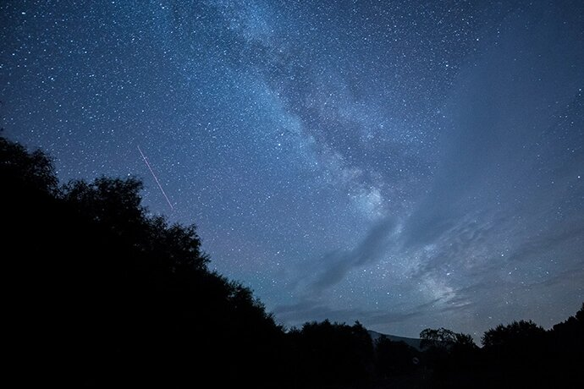

Niewiele w Europie jest miejsc, gdzie można jeszcze podziwiać gwiazdy na niebie w całej okazałości. Jednym z takich miejsc jest Park Gwiezdnego Nieba w Bieszczadach, gdzie, z dala od świateł cywilizacji, mamy szansę obserwować Drogę Mleczną w pełnej krasie. To jedyne w całym kraju miejsce, w którym można ją dostrzec gołym okiem. Miłośnicy rozgwieżdżonego nieba mogą wybrać się na pokazy astronomiczne, które odbywają się codziennie w jednym z punktów obserwacyjnych.

Dzikie Karkonosze
Choć w granicach naszego kraju leży niespełna 30 procent całej powierzchni tego masywu, to jest tu co podziwiać. Poniżej najciekawsze miejsca i atrakcje najwyższego pasma górskiego Sudetów.

1.Śnieżka

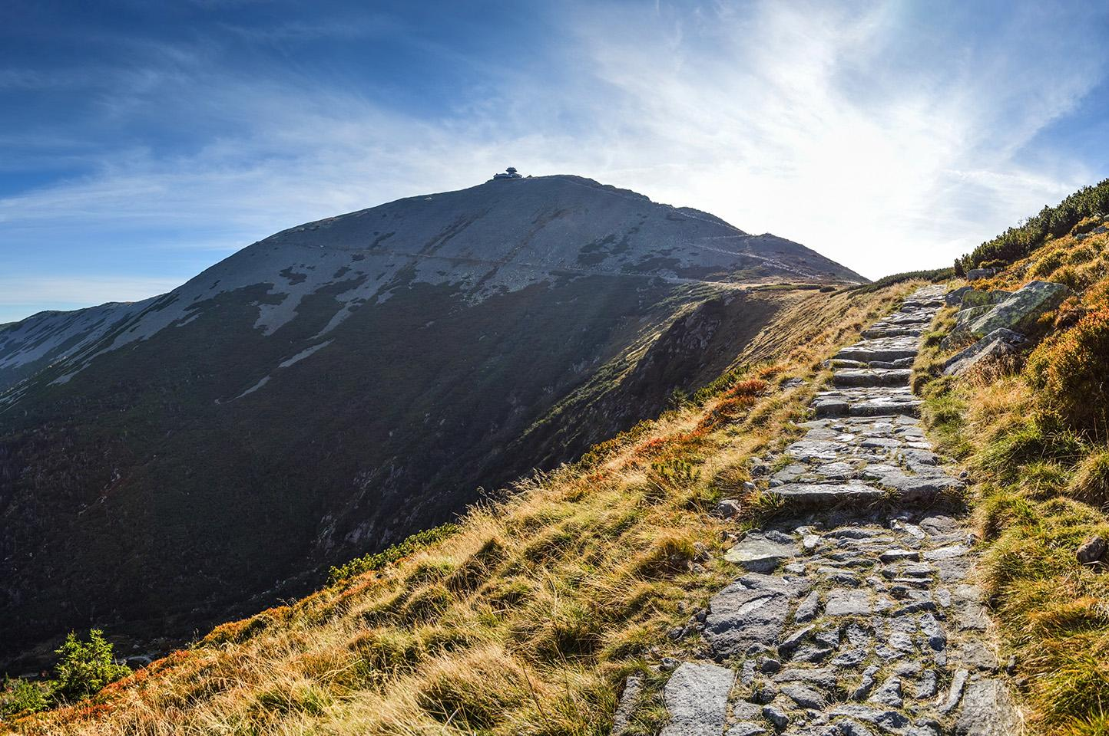

Dzika natura Śnieżki intrygowała ludzi już w XV wieku, kiedy to dokonano prawdopodobnie pierwszego wejścia na jej szczyt. Panujące warunki atmosferyczne na szczycie są na ogół dość surowe, nierzadko przypominają te podbiegunowe. Obfite opady, porywiste wiatry oraz charakterystyczna, występująca przez ponad 300 dni w roku mgła nie odstrasza jednak nawet amatorów, wszak jest to szczyt dostępny dla niemal każdego. Przepiękny krajobraz mówi sam za siebie - przekonajcie się sami.

2.Śnieżne Kotły

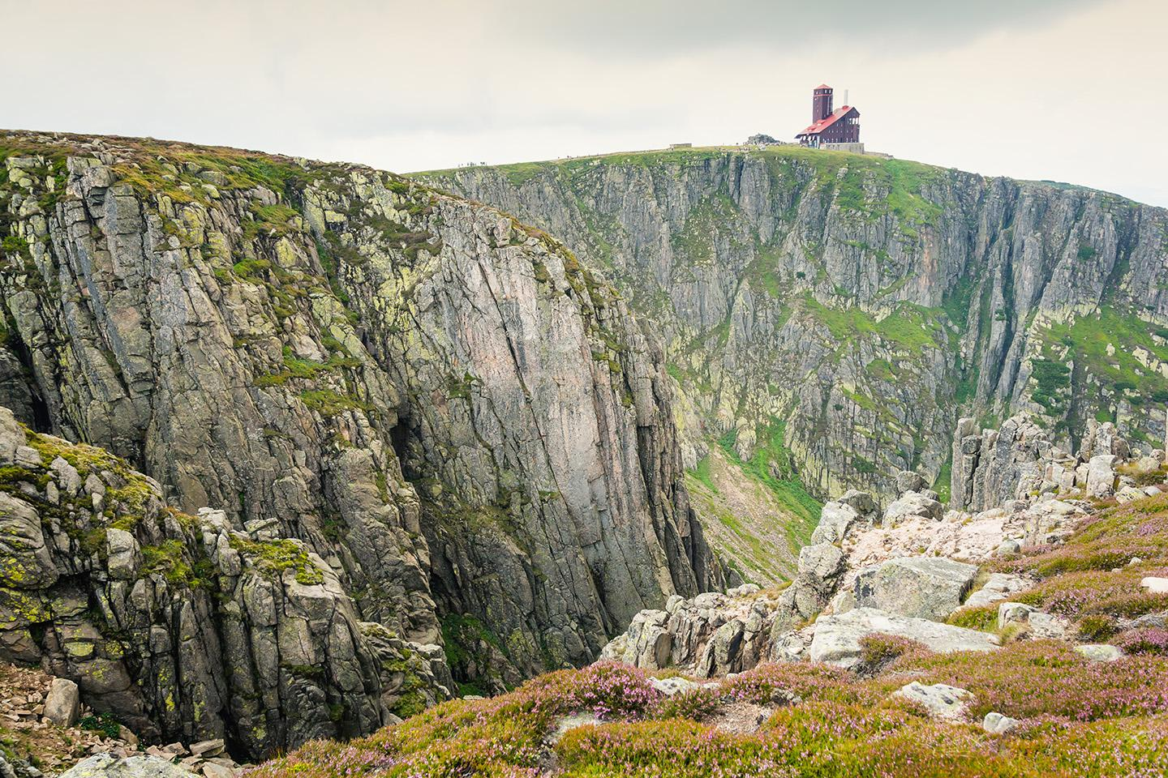

Doskonały przykład występowania alpejskiego krajobrazu w Karkonoszach, gdzie znaleźć można największą bioróżnorodność roślinną na całym obszarze tego pasma m.in. skalnicę śnieżną, świetlik maleńki, sasankę alpejską czy zimoziół północny. Śnieżne Kotły w 1933 roku uznano za rezerwat przyrody, zaś obecnie są one rezerwatem ścisłym. Są doskonałym punktem widokowym na całe Karkonosze, definitywne ‘must see’ podczas pobytu w tym miejscu!

3.Wodospad Kamieńczyk

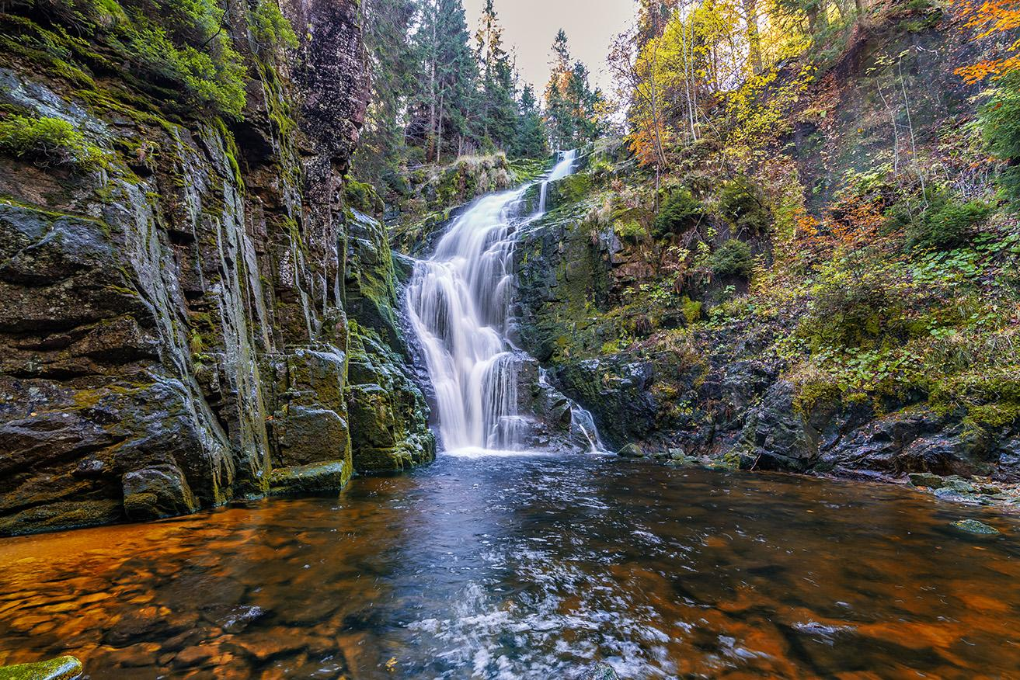

Spadający z blisko 27 metrów wprost do Wąwozu Kamieńczyka – którego ściany z kolei są wysokie na aż 25 metrów – wodospad Kamieńczyk jest najwyższym w całym polskim odcinku Sudetów. Wodospad można podziwiać z dwóch perspektyw – z samej góry, nieopodal schroniska „Kamieńczyk”, bądź z samego wąwozu, do którego prowadzi bezpieczna, metalowa platforma.

Skalna Menażeria w Górach Stołowych

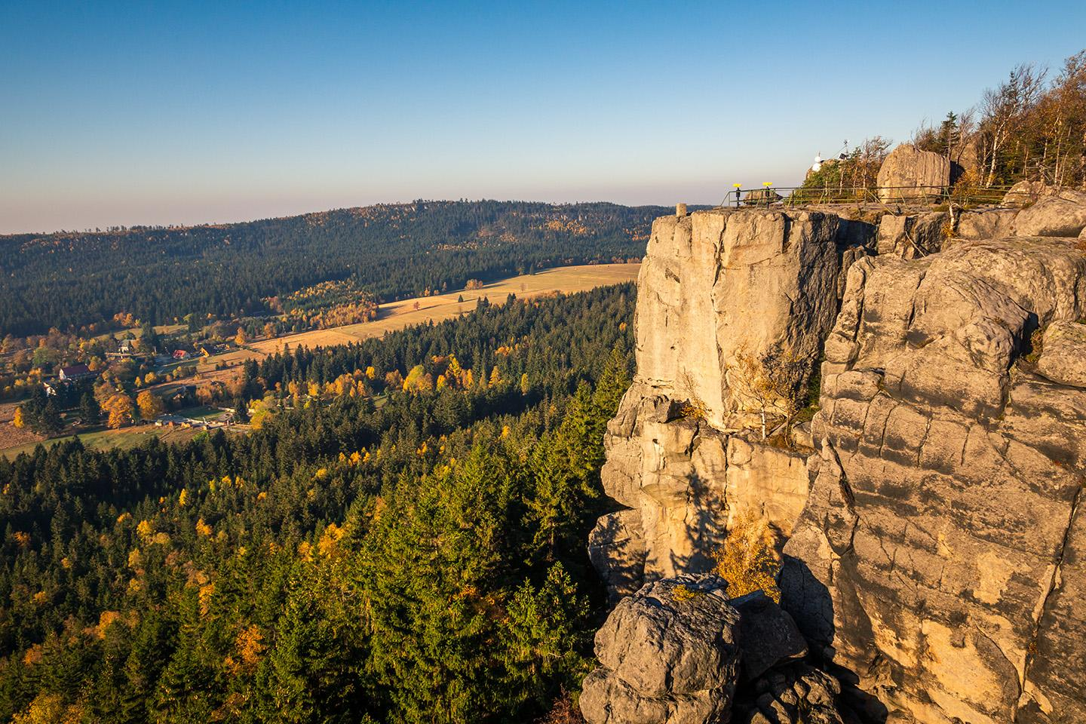

Małpa, wielbłąd, kura, słoń, a nawet mamut – to tylko część zwierzaków, jakie zobaczymy na szczycie Szczelińca Wielkiego. Już Goethe zachwycał się tym miejscem, o czym informuje niewielka tabliczka. W niezwykłym labiryncie o wymiarach 600 x 300 m można się zgubić na długie godziny. A kiedy już uda się wydostać z plątaniny wąskich przejść, kamiennych załomów i zaskakujących konstrukcji, czekają nas wspaniałe widoki na resztę Gór Stołowych i inne pasma Sudetów. Aby dostać się na Szczeliniec, należy wyruszyć z Karłowa i po krótkim marszu dojść do wykutych w skale schodów. Na całe szczęście na górze czeka schronisko.

Trasa śladami Janosika w Pieninach

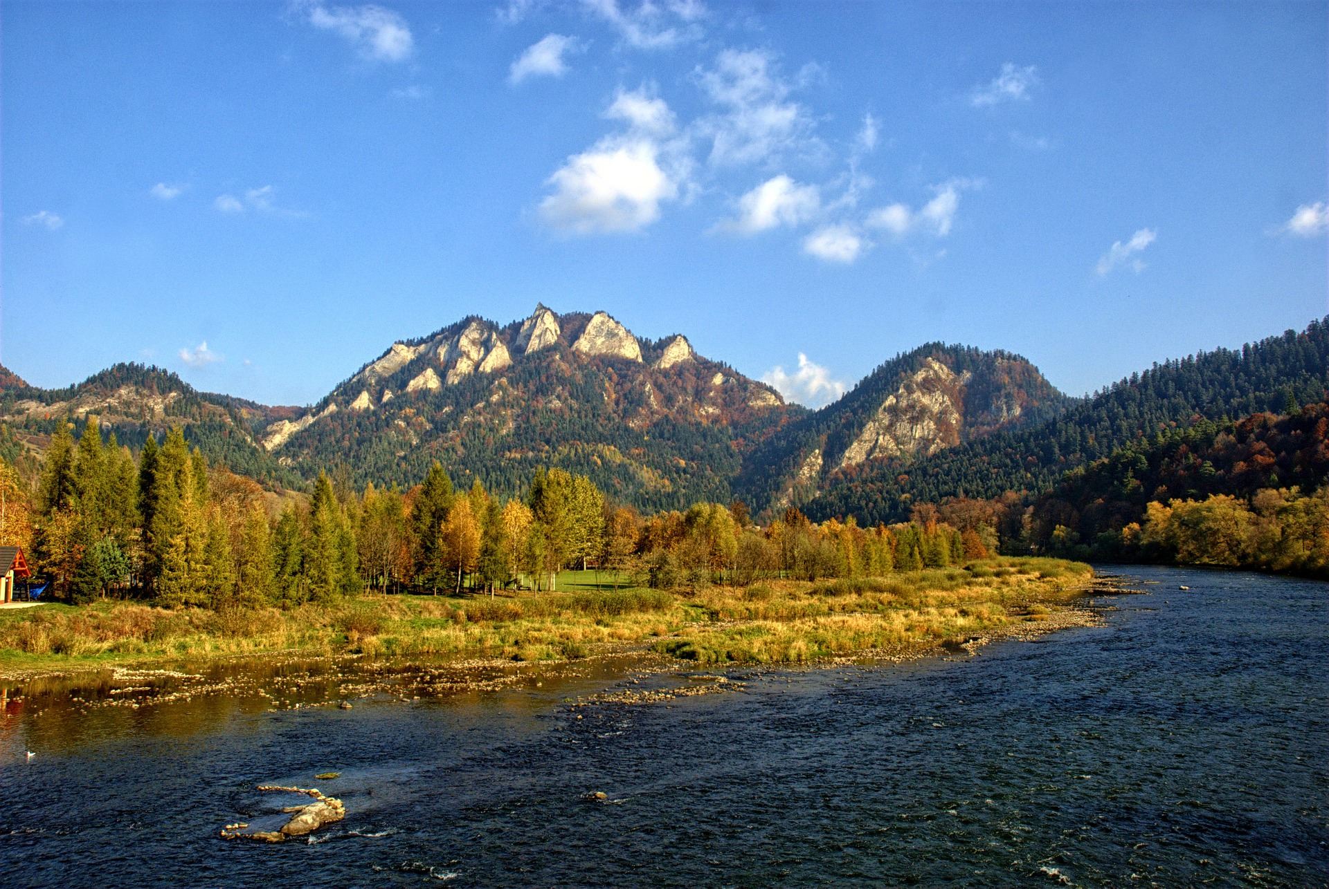

Nikt tak naprawdę nie wie, gdzie grasował najsłynniejszy górski zbójnik. Jeśli jednak wierzyć opowieściom flisaków pływających przełomem Dunajca, zdarzyło mu się kiedyś przeskoczyć tę malowniczą rzekę jednym susem. Ich opowieści można posłuchać podczas relaksującej powrotnej podróży tratwą z Kątów do Szczawnicy. Wcześniej jednak warto udać się na pasjonującą wyprawę przez najpiękniejsze pienińskie szczyty. Widok na wijący się w dole Dunajec z pionowej, 300-metrowej skały zapiera dech w piersiach. Jeśli Janosik rzeczywiście mieszkał gdzieś w okolicy, wybrał naprawdę efektowne miejsce.

Więcej o Travelist:

Travelist (Travelist.pl) jest internetowym serwisem rezerwacyjnym oferującym starannie wyselekcjonowane oferty pobytów w najlepszych, luksusowych hotelach i pensjonatach. Dostarcza swoim użytkownikom najbardziej inspirujące pomysły na spędzanie wolnego czasu z dala od domu, gwarantując wyjątkowy wypoczynek z bogatym pakietem usług. Serwis na stałe współpracuje z bazą ponad 1000 polskich i zagranicznych obiektów turystycznych, którym pomaga w zwiększeniu efektywności dotarcia do klientów. Od 2014 r. jest członkiem międzynarodowej grupy Secret Escapes, będącej światowym liderem turystyki online. Spółka należy do grona tysiąca najszybciej rozwijających się firm w Europie według prestiżowego rankingu FT1000 Financial Times.

